Vocabulari Bàsic de Geometria
(C) Esteve Campins 2005-06 Departament de Matemàtiques
IES JMª Quadrado – Ciutadella.
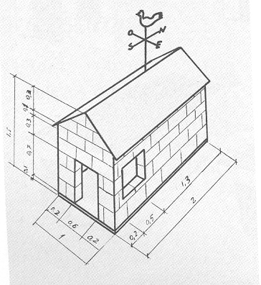

Aquest material està pensat per alumnes nouvinguts al centre amb un nivell de coneixement A1: nivell inicial del Català.

____________________________________________________________________
1r CICLE

- ELEMENTS EN EL PLA, PUNTS i RECTES.
- SISTEMA DE REFERÈNCIA. COORDENADES.
- ANGLES.
- EINES DE DIBUIX.
- FIGURES PLANES,ELS POLÍGONS.
- ÀREA DE FIGURES PLANES.
- VECTORS EN EL PLA
- EL TEOREMA DE PITÀGORES.
- SISTEMA MÈTRIC DECIMAL.
- DIBUIX DE FORMES GEOMÈTRIQUES ELEMENTALS.

__________________________________________________________________________
1. Elements bàsics, PUNTS i RECTES.

Al dibuix de baix veiem els punts A, B i C
També una recta que passa pel punt B

La branca de les matemàtiques que s'encarrega d'estudiar els punts, rectes, figures planes i les seves relacions és la geometria plana

- $A,B$ punts
- Recta que passa pels punts (2,0) i (0,-2)

Posició relativa 2 rectes.

rectes paral·leles | rectes perpendiculars

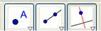

ACTIVITATS.
Digues si aquestes RECTES són paral·leles o perpendiculars.

? ? PARAL·LELES
…………………………. ………………………..… …............................

ES TALLEN ? ?
……………………….. …………………….……. ………………………..

SEGMENTS i POLÍGONS.
Els punts del pla defineixen també segments i polígons, així el tros de recta que uneix els punts A,B es diu segment.
Si ara agafem punts A,B,C i D podem parlar d’un polígon de 4 vèrtexs.
El nombre de vèrtexs que agafem determina el nom dels diferents polígons.
Segons el nombre de costats els polígons reben diferents noms ( triangle, quadrilàter, pentàgon, exàgon, ...)
Per tant també el nombre de vèrtexs que agafem determina el nom dels diferents polígons.

ACTIVITATS.
- Copia, dibuixa i aprèn el nom de les diferents figures geomètriques.

Figura Nom figura Copia el nom Dibuixa la figura

Pentàgon

Hexàgon
Rectangle

Quadrat
Rombe
Romboide
Triangle rectangle

- En els gràfics de baix, dibuixa els segments AB i BC
- Dibuixa la RECTA que passa pels punts A i C

- Dibuixa el polígon de vèrtexs D, E i F. Com s’anomena ?
- Dibuixa també un quadrilàter i un pentàgon.

- Fes les associacions corresponents dels noms amb les figures.

?

______________________________________________________________________
2. SISTEMA DE REFERÈNCIA.

El sistema de referència el formen 2 rectes perpendiculars, una unitat de mesura i un origen de referència (0,0)
Cada punt del pla queda identificat per un parell de coordenades cartesianes (x,y)

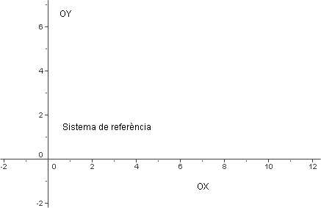

Activitats.

- Situa sobre el pla els punts A=(0,2) B=(-1,3)i C=(2,4)
- Dibuixa també el segment AC
- Un triangle de vèrtexs DEF com el de la figura de baix

D=(5,-1) E=(-2,3)i F=(0,-4)
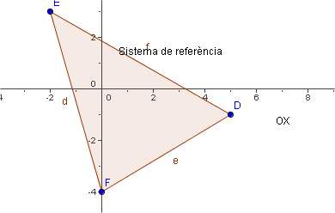
________________________________________________________________________
3. ELS ANGLES
Dues rectes que es tallen al pla el divideixen en quatre regions anomenades angles.

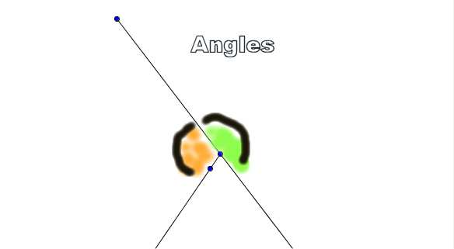

Un angle recte = 90 graus (90 º)
Un angle agut < 90 graus
Un angle obtús > 90 graus

Angle agut | Angle obtús | Angle recte
És més petit que l’angle recte | És més gran que l’angle recte | Angle de 90º

Activitats.
1) Observa que la suma d’angles d’un triangle rectangle és 180º.
2) Observa que la suma d’angles d’un quadrilàter és 360º
3)Completa la taula, assenyalant amb una X on correspongui:

____________________________________________________________________
4. EINES DE DIBUIX
Baix tens un petit resum de les més importants, encara que també cal tenir present diferents programes d’ordinador que permeten el dibuix de tot tipus d’elements i figures.

El compàs
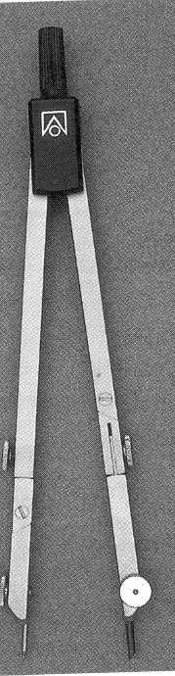 | El compàs s’utilitza per traçar arcs i circumferències.

Escaire i cartabò
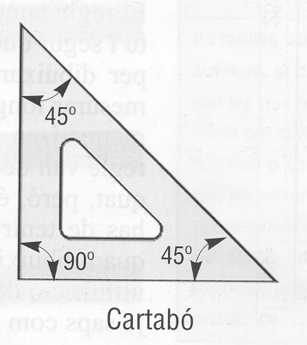 | 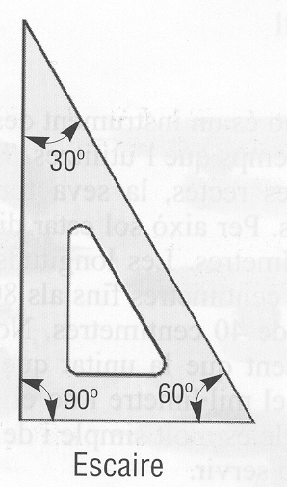

L’escaire i el cartabò són triangles rectangles (tenen un angle de 90º). S’utilitzen sobretot per traçar rectes paral·leles i perpendiculars.

Tracem rectes paral·leles

1r) Col·loca el cartabò paral·lel a la recta
2n) Situa l’escaire al seu costat
3r) Llisca el cartabò sobre l’escaire dibuixant rectes paral·leles.

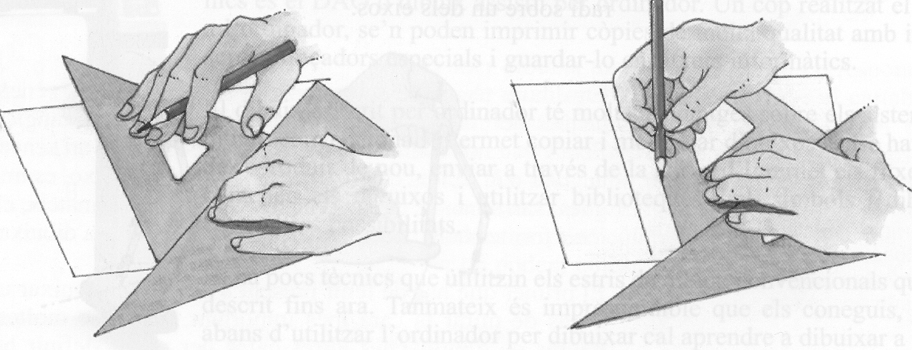

El regle
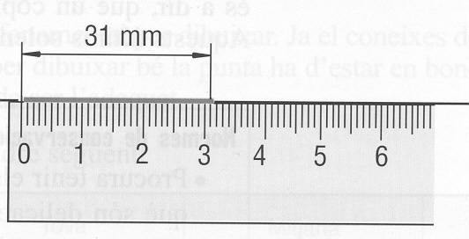 | S’utilitza per mesurar o marcar la longitud d’una recta

El transportador
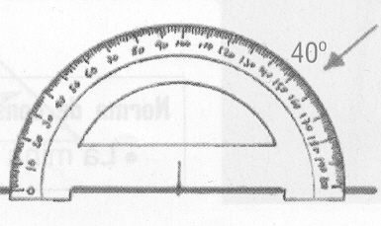 | El transportador s’utilitza per mesurar i transportar angles

Per mesurar angles situar la creu del transportador al vèrtex de l’angle

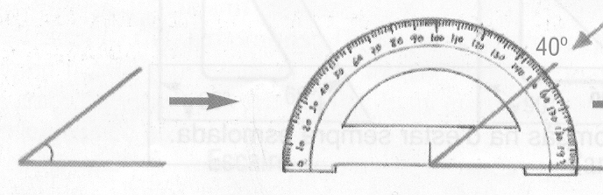

Activitats.
1) Dibuixa un angle de cada tipus amb regla i compàs.
2) Mesura els angles i digues el nom :

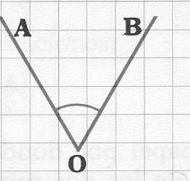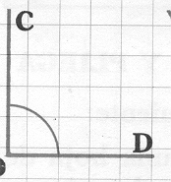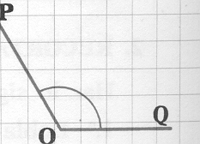

3) Dibuixa un angle recte.

4) Dibuixa un angle agut i un angle obtús i mesura els angles corresponents.

5) Dibuixa els angles de 30º, 45º i 60º

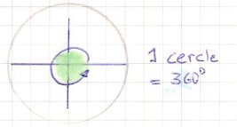

6) Mesura aquestes línies i escriu quina mida tenen en centímetres (cm) i en mil·límetres (mm)

 | cm | mm
 |  | ?
 | ?

7) Dibuixa línies amb aquestes mides:

 | cm | mm
 | 5,7
 | 14,2
 |  | 8

8) Traça rectes perpendiculars a la del dibuix

______________________________________________
5. FIGURES PLANES
Durant el curs n’emprem un munt, entre elles sobretot els polígons a Matemàtiques ...

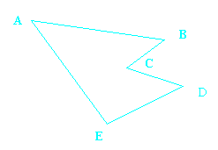

Els Polígons.
Són les figures planes més senzilles, formades per vèrtexs i segments que els uneixen. ( triangle, rectangle, pentàgon, ...etc.)

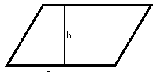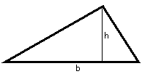paral·lelogram. triangle.

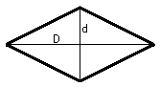
Trapezi rombe.
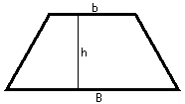
Activitats
1) Dibuixa cadascuna de les figures anteriors i mesura en cada cas les longituds h, b, B, D i d.

Per exemple :
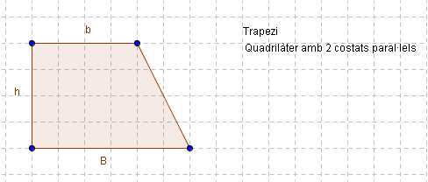

2) Dibuixa un triangle de base 5 cm. i altura 3 cm. Mesura també els seus angles en º sexagesimals.

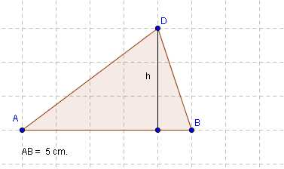

3) Observa en detall les quadrícules que hi caben dins el paral·lelogram de la figura de baix i digues quina és la seva àrea aproximadament.

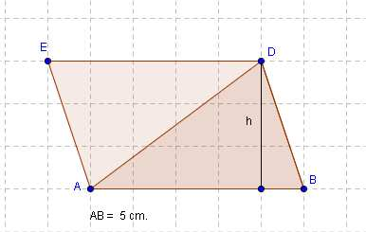

______________________________________________________________________________________
6. ÀREA DE FIGURES PLANES
Veuràs a continuació algunes fórmules per el càlcul d’àrees de figures geomètriques senzilles.

Àrea del triangle.
Àrea del trapezi
b = base petita
B = base gran
h = altura

b = base
h = altura

Àrea del rombe.  d = diagonal petita  D = diagonal gran | Àrea del Cercle.  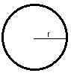  r = radi.

Àrea del polígon regular.

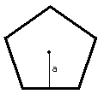; a =apotema
p=perímetre
Activitats
1) Mesura les longituds h, b, i B. Calcula l’àrea del trapezi de la figura.

2) Mesura les longituds B i h del triangle isòsceles de baix i calcula també la seva àrea.

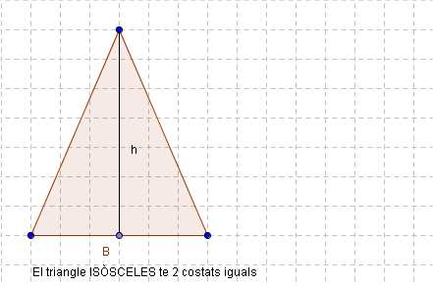

3) Digues també quina és l’àrea aproximada dels cercles de radi 2 i 5 cm. com els de la figura:

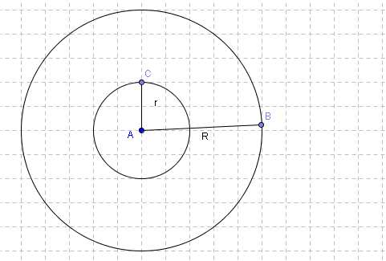
7.VECTORS en el pla.
Un vector és un segment orientat que uneix 2 punts.
Te una longitud, una direcció i un sentit ( punt origen i punt final )

Observa els vectors $\vec{u}=(A,C)$i $\vec{v}=(A,B)$ de la figura de baix

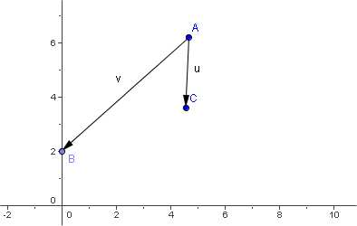

Activitats.

Siguin els punts A=(-1,2) B=(0,3) i C=(2,3)
Dibuixa els vectors $\vec{u}=\text{AB}$ i $\vec{v}=\text{AC}$

Les coordenades d’un vector es calculen fent el punt final – el punt origen, per exemple:

$$\vec{u}=B−A=(0,3)−(−1,2)=(1,1)$$
Calcula les coordenades del vector $\vec{v}$ ?
Observa que els vectors $\vec{v}$ i $\vec{w}$ són equivalents.

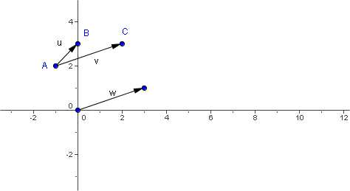

Suma de vectors.
Els vectors es sumen coordenada a coordenada, vegem
uns exemples:

$$\vec{u}+\vec{v}=(1,1)+(1,3)=(2,4)$$

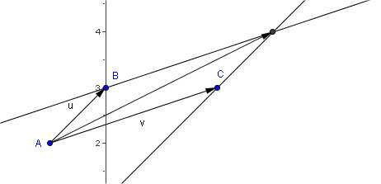

______________________________________________________________________________________
8. EL TEOREMA DE PITÀGORES.
És segurament un dels més famosos i també un dels més antics, encara que per això no deixa de ser molt útil.

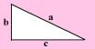

a² = b² + c²

Aplicacions del teorema. de la web:
http://www.xtec.es/centres/e3004608/menus/depar/mates/pitagores/aplicacions.htm
8.1 Troba la diagonal d'un quadrat de 4 cm de costat
3.2 Troba la diagonal d'un rectangle de base 5cm i altura 80 mm.

3.3 Quina és l'altura d'un triangle equilàter de costat 12 cm?
3.4 Quina és l'altura d'un triangle isòsceles de costats iguals 8 cm i costat desigual 5 cm?
______________________________________________________________________________________
9. SISTEMA MÈTRIC DECIMAL.

Longitud | MÚLTIPLES |  |  | Unitat bàsica | SUBMÚLTIPLES
Nom  Abreviatura  Equival a | quilòmetre  km  1000 m | hectòmetre  hm  100 m | decàmetre  dam  10 m | metre  m  1 m | decímetre  dm  0, 1 m | centímetre  cm  0,01 m | mil·límetre  mm  0,001 m

Taula de mesures de longitud : equivalències

x 10
x 10
x 10

x 10

x 10

x 10

km | hm | dam | m | dm | cm | mm
: 10
: 10

: 10

: 10
: 10
: 10

 | són |  |  | és
1 km |  | 10 hm | 1 mm |  | 0, 1 cm
1 hm |  | 10 dam | 1 cm |  | 0, 1 dm
1 dam |  | 10 m | 1 dm |  | 0, 1 m
1 m |  | 10 dm | 1 m |  | 0, 1 dam
1dm |  | 10 cm | 1 dam |  | 0, 1 hm
1cm |  | 10 mm | 1 hm |  | 0, 1 km

Col.loca a la taula i digues quants metres són:
 | km | hm | dam | m | dm | cm | mm
4 Km | 4 | 0 | 0 | 0
1 m
3 cm
6 mm
5 hm
3 dm

______________________________________________________________________________________
10. DIBUIX DE FORMES GEOMÈTRIQUES ELEMENTALS.

Traçat de triangles amb els costats donats
a

b
c

1r) Traçar c

c

2n) Amb el compàs prendre mida de a i de b i traslladar als extrems de c

c

3r) Amb un regle traçar les línies

b a

c

Traçat de quadrats i rectangles donats els costats.

a

b

1r) Mesura i dibuixa el costat a

a

2n) Utilitza el compàs per traslladar b.

a

3r) Amb l’escaire i cartabò traça els dos costats b, perpendiculars a la recta a.

b b

a

- Traçar un hexàgon regular quan tens la mida d’un costat.

a

1r) Traça dues rectes perpendiculars

2n) Traçar una circumferència de radi a

a

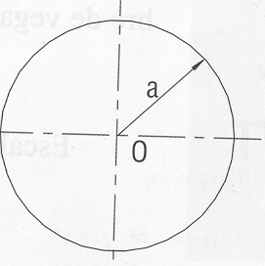
3r) Traça dos arcs amb centre on es talla la circumferència amb l’eix horitzontal.

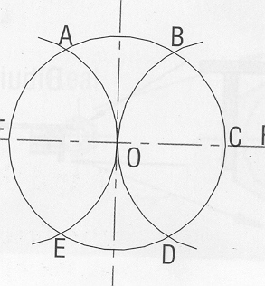

4t) Uneix els 6 punts on es talla la circumferència amb els dos arcs i amb l’eix horitzontal.

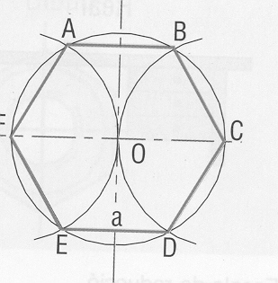

Activitats.

1) Dibuixa un triangle amb els costats donats.

a

b

c

2) Dibuixa un quadrat de 2’5 cm de costat.

3) Dibuixa un hexàgon regular ( tots els costats iguals ) de 1’5 cm de costat

4) Dibuixa amb l’escaire i el cartabò línies paral·leles a la donada.

5) Dibuixa amb l’escaire i el cartabò línies perpendiculars a la del dibuix.

6) Mesura les línies dibuixades

8) Relaciona cada estri amb els conceptes.

Regle |  | Amb la seva ajuda puc fer rectes paral·leles i perpendiculars.
Escaire |  | Puc mesurar les línies
Cartabò |  | S’utilitza per mesurar angles
Compàs |  | Té un angle de 90 graus
transportador |  | S’utilitza per dibuixar arcs i circumferències

9) Digues quants metres són:

Exemple: 35 dam = 350 m

6 Km =
3 cm =
80 mm =
7 hm =
90 dam =

10) Mesura els angles i digues quin nom reben

11) Dibuixa un arc de 3 cm de radi.

12) Fes un hèxagon regular de costat “a” amb ajuda del dibuix.

